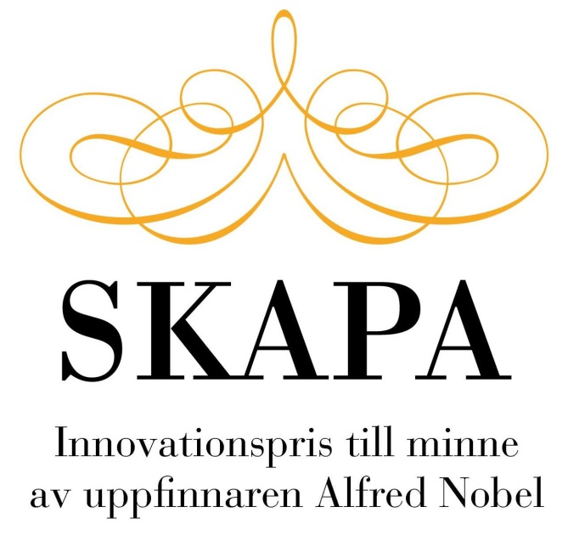

Tävla om SKAPA-priset 2018

Sök själv eller nominera någon annan

Senast 23 april 2018
Uppfinningar som kan utvecklas till innovationer är nyckeln till Sveriges välstånd. Vi bär på en stolt uppfinnartradition alltsedan Alfred Nobels dagar. Stiftelsen SKAPA vill uppmuntra idérika människor genom att dela ut Sveriges största innovationspris – SKAPA-priset.

SKAPA-priset
SKAPA-priset är instiftat till minne av uppfinnaren Alfred Nobel. Syftet är att ge stöd åt uppfinnare så att de kan utveckla sina uppfinningar till produkter och tjänster på marknaden. Förutom det nationella priset på 550 000 kronor som fördelas på maximalt tre pristagare får de 24 länsfinalisterna vardera 10 000 kronor samt diplom. Juryn kan även dela ut hedersomnämnanden.
Prisets huvudsyfte
Med priset vill SKAPA belysa den betydelse som innovationer har för den ekonomiska utvecklingen. En förutsättning för tillväxt är stimulans till nytänkande och här har SKAPA-priset en viktig roll som energiskapare.
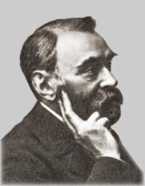
Stiftelsen SKAPA
Stockholmsmässan AB
Svenska Uppfinnareföreningen

Med stöd av
ALMI Företagspartner AB
VINNOVA
Stiftelsen Agne Johanssons Minnesfond
Patent- och registreringsverket

Till minne av uppfinnaren Alfred Nobel

SKAPA-priset för unga innovatörer
Var fjärde nyregistrerat företag har startats av en ung person, under 30 år. För att uppmuntra ännu fler unga att våga tro på sina idéer och bidra till Sveriges utveckling lanserades 2011 utmärkelsen SKAPA-priset för unga innovatörer.
– Vi vill nå unga innovatörer som representerar båda könen, vilket innebär att vi gärna ser fler kvinnliga sökande, säger landshövding Minoo Akhtarzand, ordförande i SKAPA.
Syftet med SKAPA-priset för unga innovatörer är att inspirera och ge stöd åt unga innovatörer så att de kan förverkliga sina idéer. Alla födda mellan 1988 och 1999 har nu chansen att vara med och tävla om 250 000 kronor (delas på högst tre nationella vinnare). De 24 länsfinalisterna får ett diplom och 10 000 kr. VINNOVA står bakom SKAPA-priset för unga innovatörer.

Ansökningarna till SKAPA-priset och SKAPA-priset för unga innovatörer hanteras gemensamt
- Man kan söka själv eller nominera någon annan.
- Ansökan görs senast 23 april 2018
- Även i år sker ansökan i det ansökningsformulär som ligger på www.stiftelsenskapa.se
- Formuläret gäller för både SKAPA-priset och SKAPA-priset för unga innovatörer. Ansökan skickas av stiftelsen SKAPA vidare till en länsjury i ditt län.
- Urvalet sker i två steg
  - Först sker urvalet regionalt inom länet, där den regionala juryn utser länsvinnare för SKAPA-priset och, bland dem som inte blir det och är födda mellan 1988 och 1999, länsvinnare för SKAPA-priset för unga innovatörer.
  - Därefter sker urvalet nationellt för hela landet. De regionala förslagen bedöms av en nationell jury utsedd av Stiftelsen SKAPA.
Juryns beslut kan inte överklagas.

Länsprisutdelning sker i alla län

Normalt sker den i landshövdingens residens.

Stor prisutdelning i november
Länsvinnarna pitchar sina idéer på mässan ”Eget Företag” i Stockholm den 8 november 2018. De nationella priserna delas ut på en stor Innovationsgala på kvällen den 8 november.

Har ni frågor är ni välkomna att kontakta projektledaren Bo Hallgren (bo.hallgren@telia.com) 070-665 04.

2018-01-29

